Instalación de Python

1.- ir a la siguiente dirección url para descargar phython <https://www.python.org/downloads/>

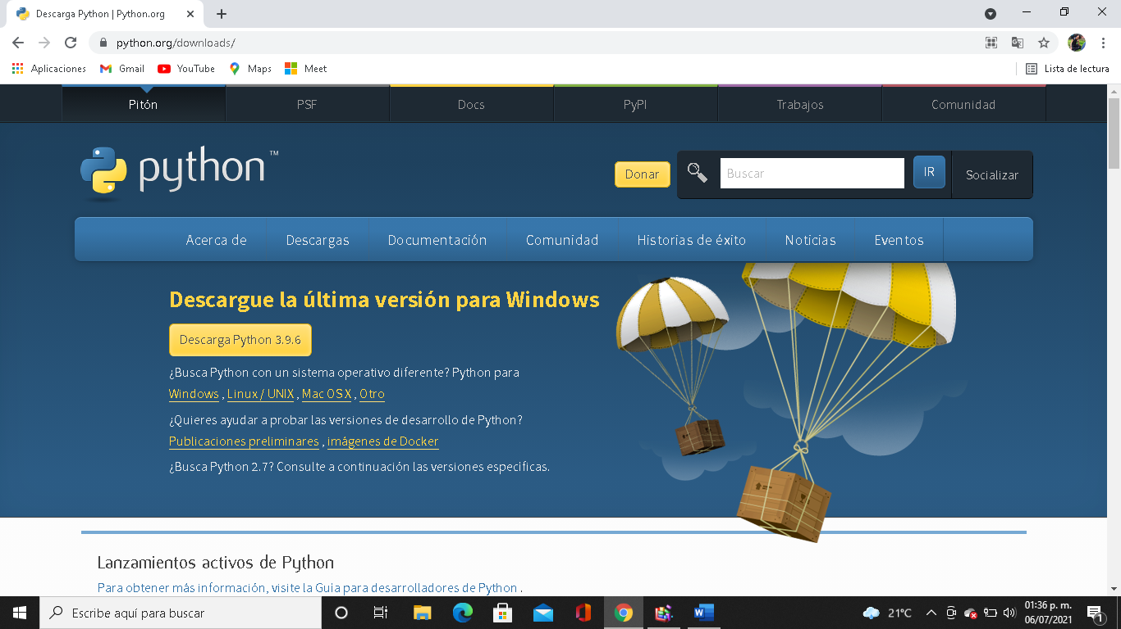

Ejecutamos el instalador como administrador

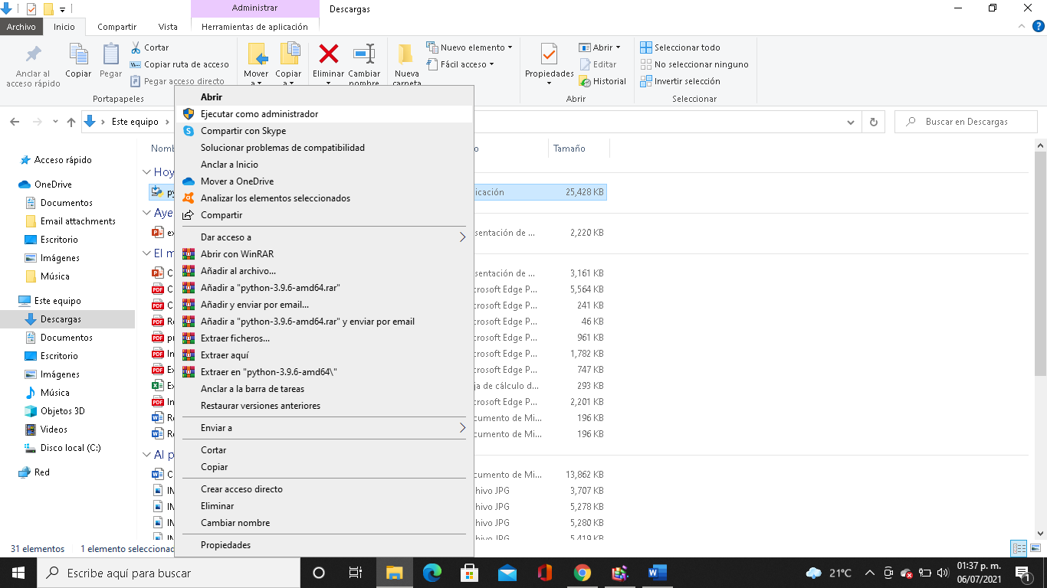

Seleccionamos la opción instalar ahora y agregar el PATH

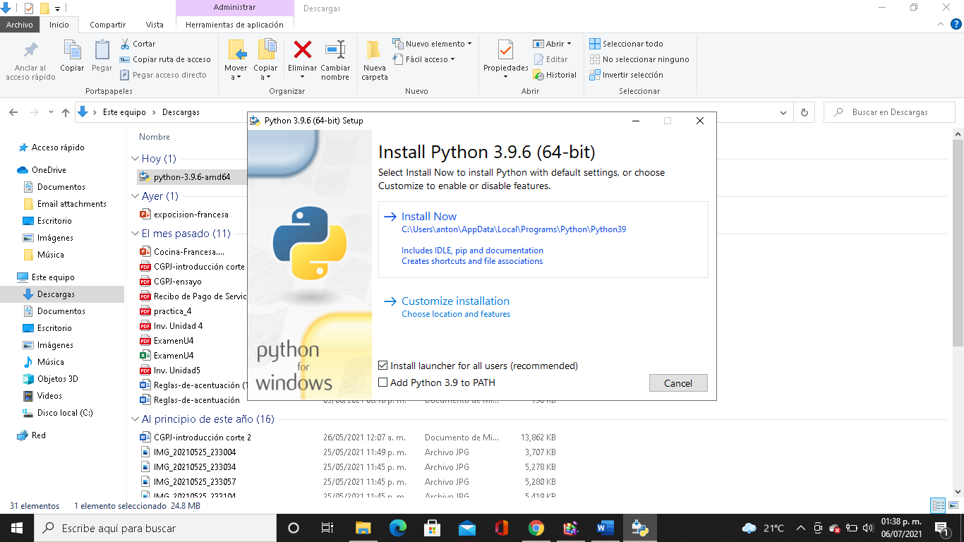

Comenzará la instalación

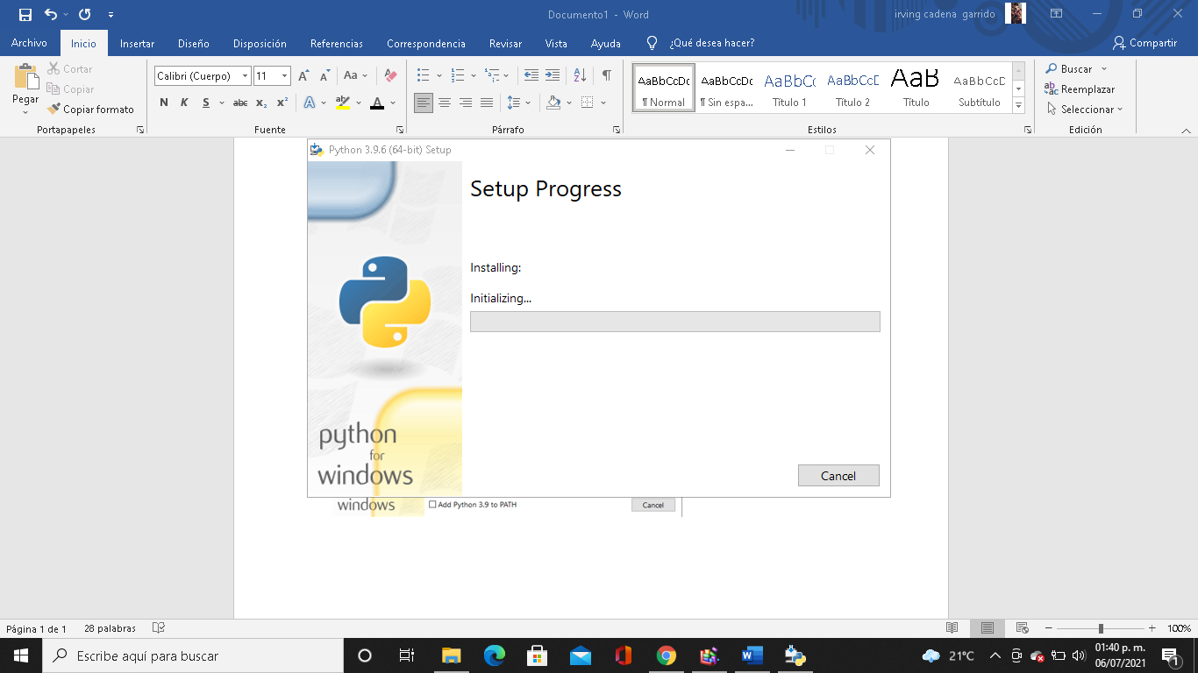

Seleccionamos el botón cerrar

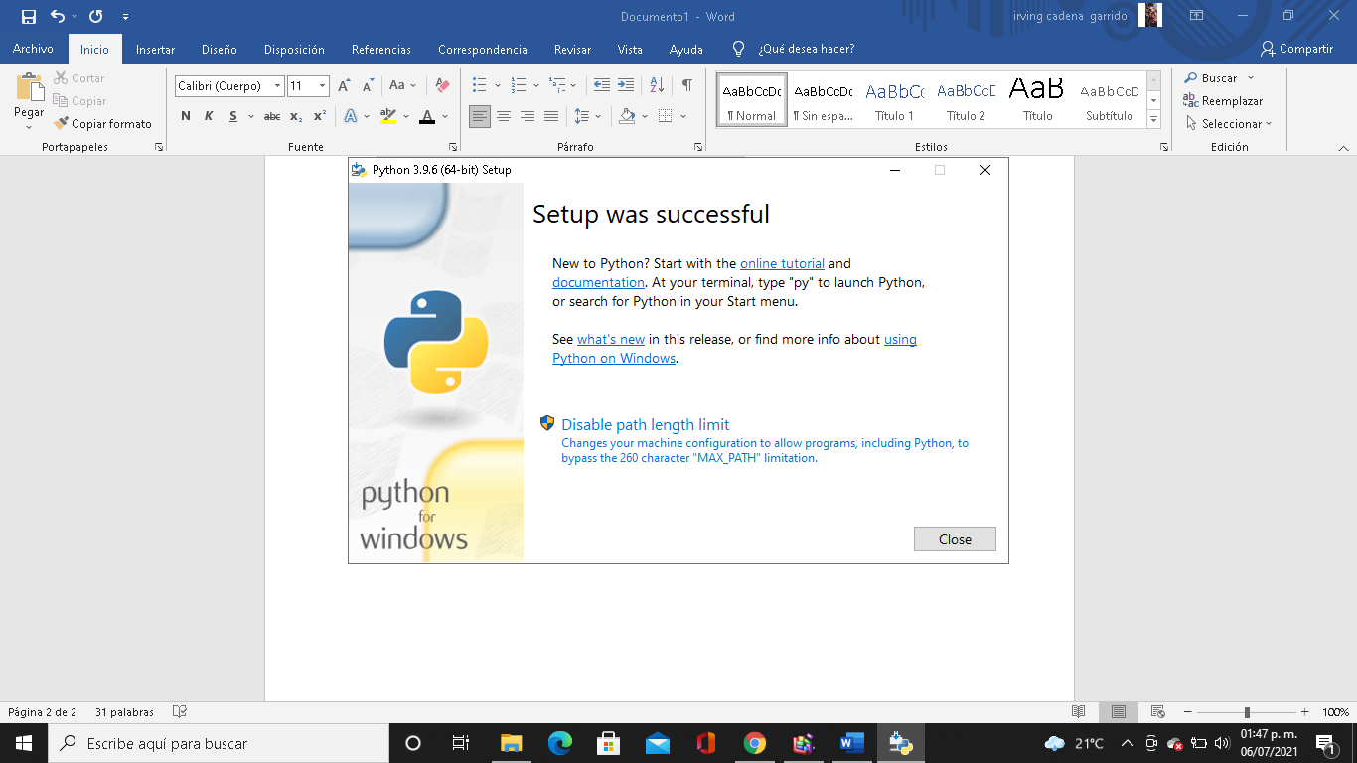

Para verificar que Python está instalado correctamente abrimos la terminal de Windows y escribimos Python - - versión.

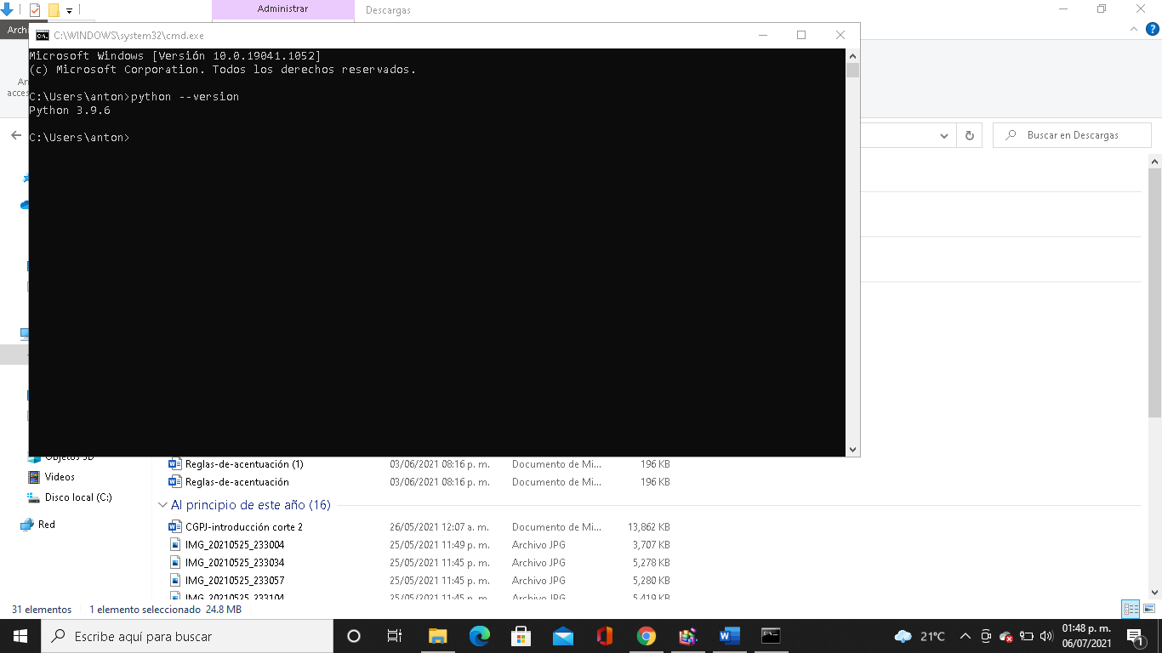

Creamos una carpeta en documentos llamada entorno con el comando mkdir y nombre de la carpeta, mostramos con dir todo lo que se encuentre en documentos para encontrar la carpeta creada.

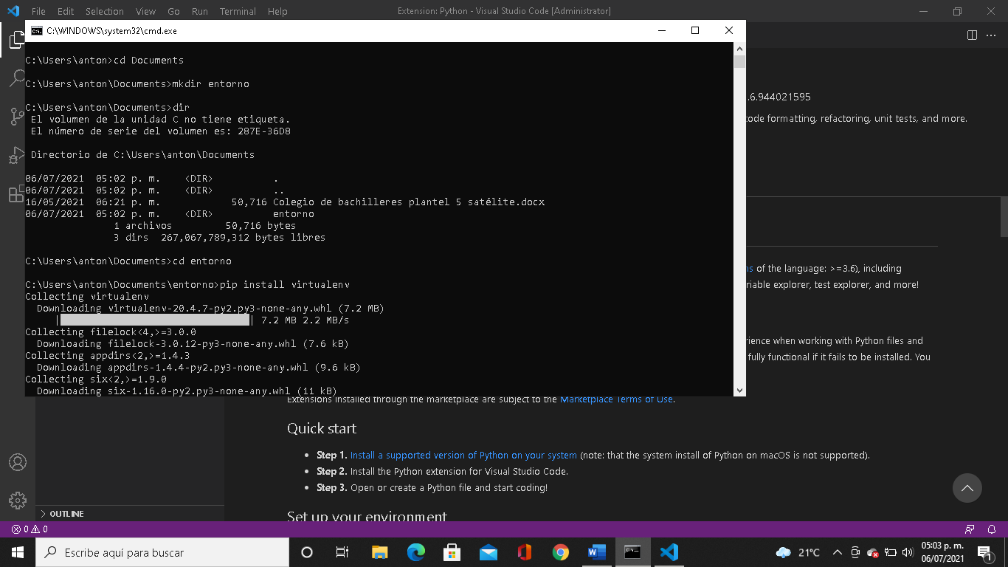

Accedemos a la carpeta entorno y instalaremos virtualenv con el comando pip install virtualenv.

 Crearemos nuestro entorno virtual con el comando virtualenv y el nombre del entorno.

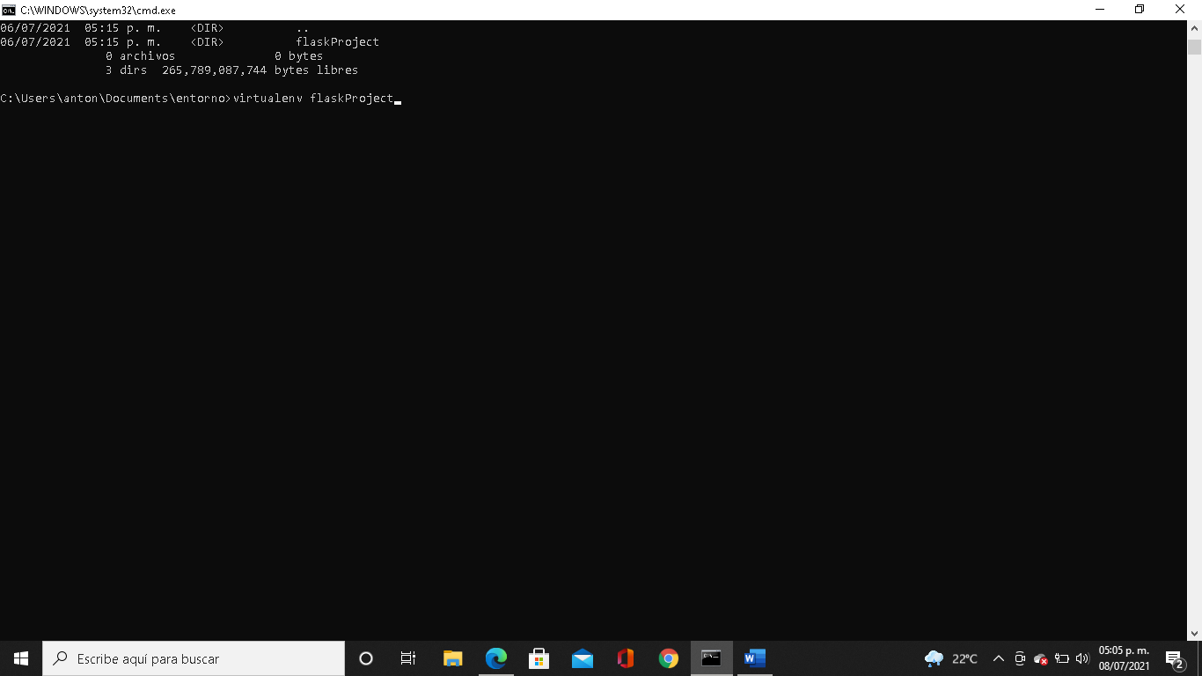

Con el comando dir podemos observar que se a creado nuestro entorno virtual

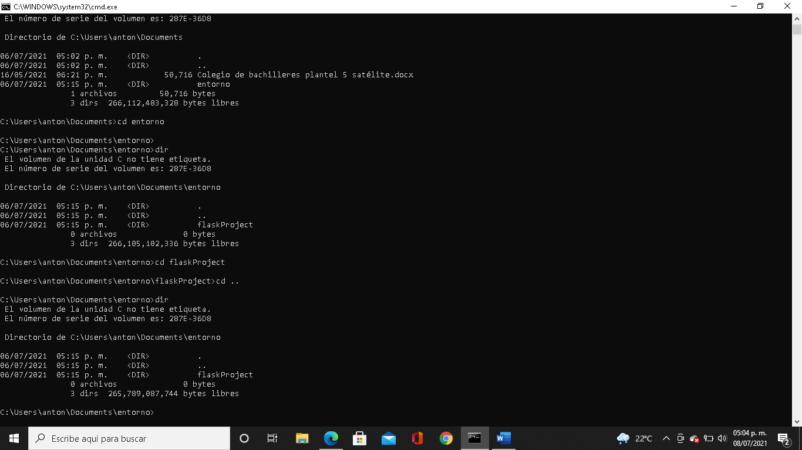

Se accede a la carpeta flaskProject y se muestran los archivos instalados.

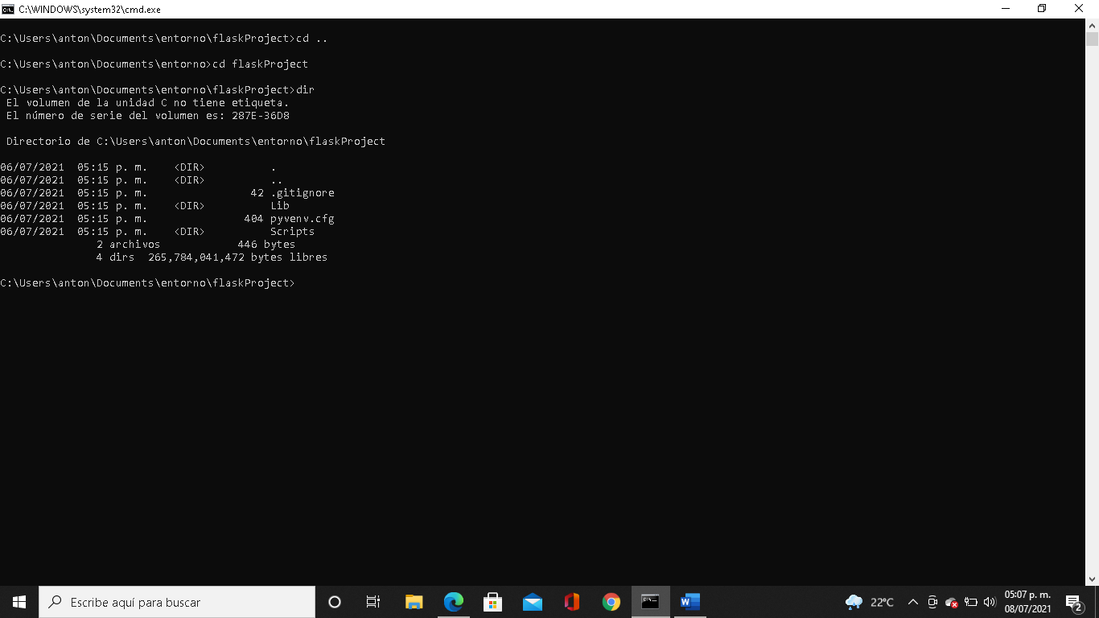

De la siguiente manera se activa y desactiva el entorno virtual accediendo a la carpeta Script una vez dentro escribimos actívate para activar y para desactivar deactivate.

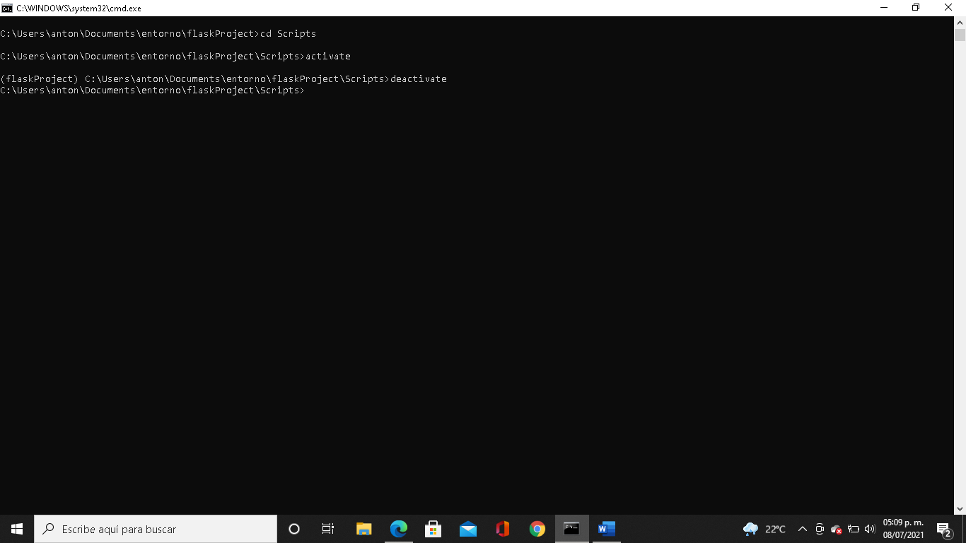

Debemos instalar la librería Flask para poder empezar a programar.

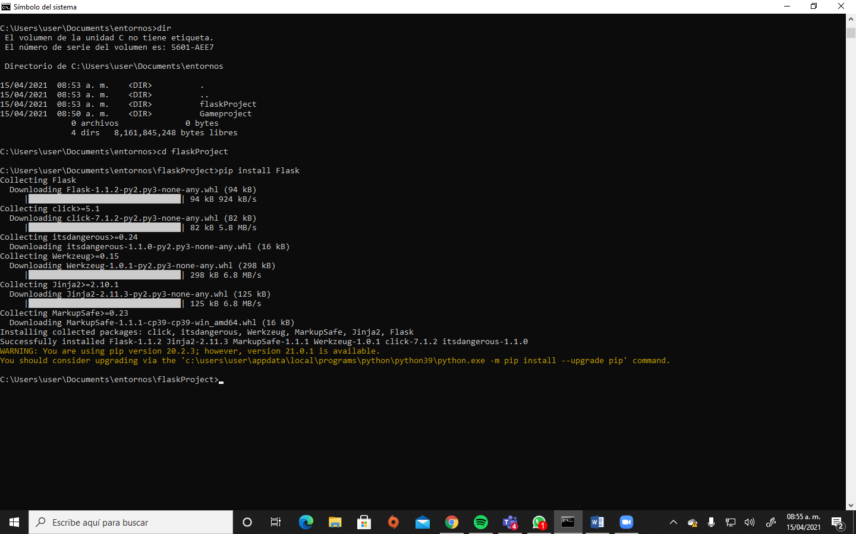

base de datos contactos